Carbonin/Schluderhach,
- even ten noorden van Misurina, is een kleine nederzetting van een aantal hotels (1452 m).
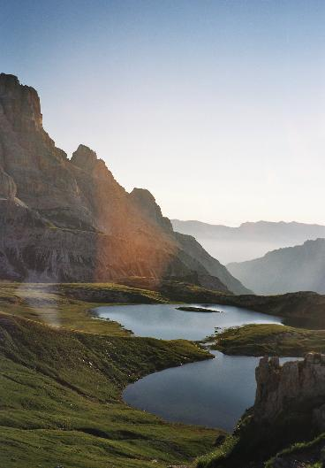
- De ligging is landschappelijk gezien werkelijk bijzonder mooi.
- Boven dichte naaldbossen rond dit dalkommetje rijzen steil en ongenaakbaar de geweldige rotswanden op van dolomietmassieven als de Monte Cristallo (in het zuiden), de Monte Piana (in het oosten) en de fantastisch rood getinte Croda Rossa (Hohe Gaisl, in het westen).
- Bovendien heeft u door het Val Popeva heen het gezicht op de rotspieken van de Cadinigroep.
- Een nadeel van deze ligging is dat de zon vaak achter de hoge bergen schuil gaat en Carbonin dus een deel van de dag in schaduw gehuld is.
- Even ten noorden van Carbonin ligt het kleine Lago di Landro (Dürrensee), ook een van de mooist gelegen meren in de Dolomieten.
- In het diepgroene water weerspiegelt zich de Monte Cristallo.
- Even ten noorden van het Lago di Landro, bij de spaarzame resten van de in de Eerste Wereldoorlog verwoeste nederzetting Landro (Höhlenstein), kunt u door het bijzonder fraaie Valle delta Rienza een wandeling maken naar de Rif. Locatelli (Drei Zinnen Hütte) om aldaar te genieten van het uitzicht op de fraaie noordwand van de Tre Cime (Drei Zinnen).
- De wandeling door dit dal is de rustigste toegangsroute naar deze toppen.
- Bovendien is het dal zelf al interessant door zijn oogverblindende witte gesteente, de samenvloeiing van de Witte en de Zwarte Rienza en de bijzondere flora in dit dolomietgebergte.
- Van Carbonin gaat westwaarts langs de noordelijke wanden van de Cristallogroep en langs het Lago Bianco en het Lago Nero weg nr. 51 naar Castello Podestagno, waar de weg scherp naar het zuiden afbuigt en weer terugvoert naar Corona d'Ampezzo.

